【卓越远航】展示安应风采 赋能社区建设时间：2023-09-28
身逢盛世当踊跃，意气风发显身手。为展现青年学子风采，汇聚青春力量，共同缔造社区美好生活，安全科学与应急管理学院青年于9月22日深入武昌府，为社区居民带来文艺表演。
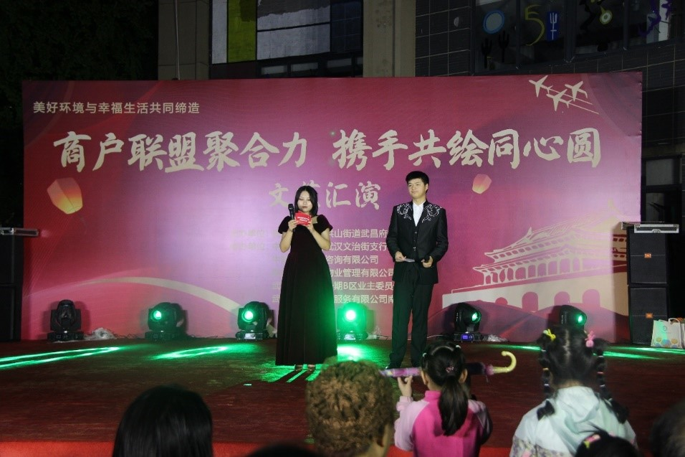

“青春如初春，如朝日，如百卉之萌动”，安全应急学院20名同学为居民们带来了舞蹈表演——《楚颂》。《楚颂》所表现的楚文化作为中华民族优秀文化的重要组成部分，无论在精神文化方面，还是在哲学思想方面，都具有鲜明的文化物质和独特的文化标识。同学们的表演立意独特，让人眼前一亮，将古典舞与现代舞巧妙地融合在一起，一方舞台，凸显古今碰撞，一曲舞蹈，展现安应风采。
安全应急学院青年学子积极响应社区号召，不仅给社区人民带来欢乐，也让社区人民感受到青年学子青春向上的魅力，彰显了安全应急学院学子的热情与活力。
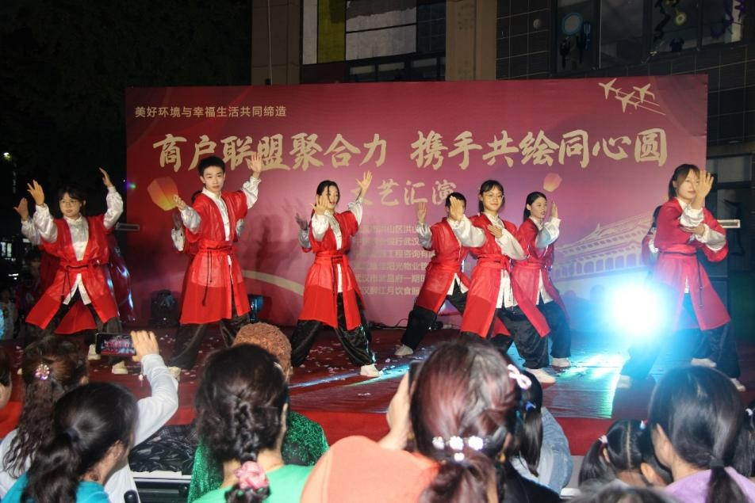

“青力青为，共同缔造。”此前，安全应急学院青年学子携手社区人民，开展七彩四点半活动，利用“社区托管系列+安全系列”双管齐下的特色活动形式，提供社区所需，推动社区发展；寒假开展的义务家教活动，不仅为需要帮助的孩子们提供了全面细致的教学服务，也凸显了安全应急学院青年学子极阳光的青春风采；学院深入社区开展隐患排查活动，筑牢了社区的安全防线，也赋予了学院学子利用社区实践提升“大安全”理论知识的良机。
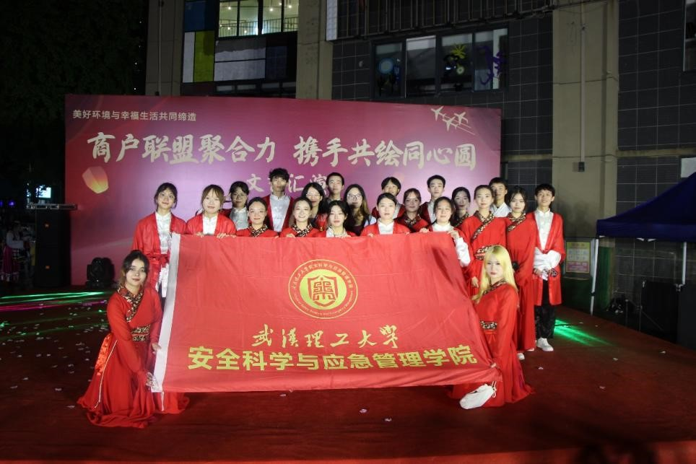
后期，学院将继续利用“大安全”、“大应急”专业优势，联合社区开展特色活动，着力参与基层治理，让广大青年学子在社区建设中贡献青春力量。
通讯员：邓筠琳 王秀娟 编辑：王红红 审核：王珺

